## 任务4 副猪嗜血杆菌病防治

副猪嗜血杆菌病又称猪多发性浆膜炎和关节炎或革拉瑟氏病。由某些高毒力或中等毒力血清型副猪嗜血杆菌引起。以体温升高、呼吸困难、关节肿大和运动障碍为特征，少数病猪表现神经症状。近年来本病的发生呈逐年上升趋势，已逐渐成为世界范围的重要疾病。

一、疾病防控

（一）生物安全

加强饲养管理，如合理的饲养密度、加强通风和保温、确保饲料营养全面等，特别注意早期断奶技术不适用于本病的防控。

（二）药物防治

早期用药有效，必须全群投药，一旦出现严重感染，治愈的可能性很小。敏感药物有氟苯尼考、替米考星、阿莫西林、头孢菌素类、四环素类、喹诺酮类、磺胺类等，而红霉素、氨基苷类、壮观霉素和林可霉素等效果较差。

（三）免疫预防

使用商品多价灭活苗或自家疫苗可以控制感染。然而，血清型的多样性以及占很大比例的不能分型菌株影响了对具有高效交叉保护力疫苗的研制。且具有明显的地方性特征，疫苗免疫在不同的血清型之间所引起的交叉保护率很低。

二、疾病诊断

（一）病原

病原为巴斯德菌科嗜血杆菌属的副猪嗜血杆菌。

形态：属于一种没有运动性的小型多形态杆菌，从单个的球杆菌到长的、细长的及丝状的菌体，为革兰氏阴性菌，通常可见荚膜，但体外培养时易受影响。

血清型：复杂多样，至少可分为15个血清型，对该病在我国的流行病学研究显示，主要以血清型4，5，12型和13型最为流行。

（二）流行诊断

1.易感动物 仅发生于猪，从2周龄至4月龄的猪均可感染，但最常见于5～8周龄的保育仔猪。发病率一般为10%～15%，严重时死亡率可达50%，在健康猪群中引入带菌种猪时可引起暴发。

2.传染源 病猪和健康带毒猪。病菌广泛存在于环境中，健猪鼻腔、咽喉等上呼吸道黏膜上也常有本菌存在，属于条件性常在菌。

3.传播途径：主要通过呼吸道传播，污染的器械也是传播媒介。

4.季节性 无明显季节性，但常于恶劣环境条件下多发。

5.诱因 本病的发生与流行常与以下的应激因素有关。

（1）饲养管理因素。饲料营养失调、日粮数量不足、缺少饮水或霉菌毒素危害、断奶、转群、并栏、频密调栏、不当的阉割注射和引种长途运输等。

（2）环境因素。栏舍卫生条件恶劣、饲养密度过大、舍内通风不良、氨气浓重、高温高湿或阴冷潮湿等。

（3）气候因素。极端气候应激天气骤变或过冷过热等。

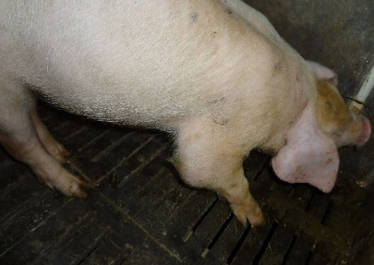（4）疾病因素。常继发于其他呼吸道疾病，如猪喘气病、流感、蓝耳病、伪狂犬病和呼吸道冠状病等。

（三）临床诊断

以呼吸道症状最为常见，其次为关节肿大（见图2-3-9）、运动障碍，少数为神经症状。

1.急性型 多因感染高毒力菌株引起。病猪发热、食欲不振、厌食；呼吸困难、咳嗽；关节肿胀、跛行、颤抖；共济失调，可视黏膜发绀，随之可能死亡。耐过猪可留下后遗症，即母猪流产、公猪慢性跛行、仔猪和育肥猪可遗留呼吸道症状和神经症状。

图2-3-9 副猪嗜血杆菌病

病猪肘关节肿大

2.慢性型 多因感染中等毒力菌株引起，或由急性型转化而来。病猪消瘦虚弱，被毛粗乱无光，皮肤发白，咳嗽，呈腹式呼吸，关节肿大，严重时不能站立，少数病例突然死亡。

（四）剖检诊断

1.心包积液，胸水、腹水和关节液增加（见图2-3-10）

2.胸腔、腹腔和关节等部位有淡黄色纤维素性渗出物，严重病例出现心包与心脏、肺与胸膜粘连，或整个腹腔各脏器包括肝脏、脾脏与肠道等粘连（见图2-3-11）。

3.脑膜充血出血或浑浊增厚，脑沟变浅，脑沟中浆液性渗出物。

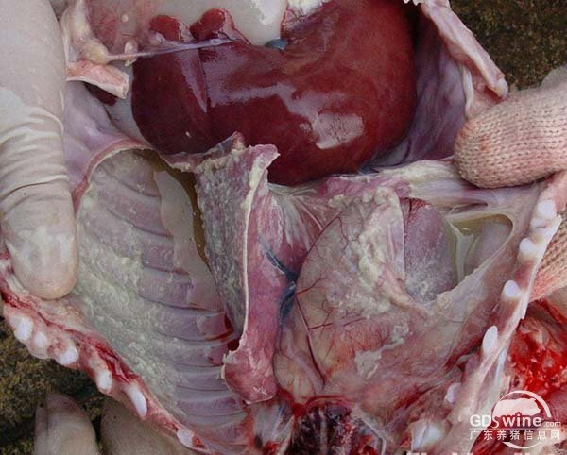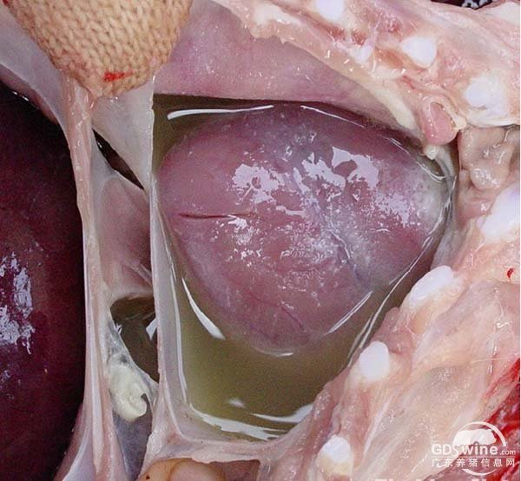4.急性败血症的有皮肤发绀、皮下水肿和肺水肿。

图2-3-11 副猪嗜血杆菌病

病猪纤维素性渗出，肺与胸膜黏连

图2-3-10副猪嗜血杆菌病

病猪心包积液